Временная трудозанятость несовершеннолетних
Для подростка заработок важен не меньше, чем для взрослого человека, поэтому молодые люди активно задаются целью – найти работу, подработку для того, чтобы почувствовать себя взрослыми, самостоятельными, иметь собственные деньги, и даже помочь родителям.
Ежегодно на территории автономного округа с целью трудоустройства подростков, получения ими первого опыта работы и собственного заработка органами службы занятости реализуется мероприятие по организации временного трудоустройства несовершеннолетних граждан в возрасте от 14 до 18 лет в свободное от учёбы время.

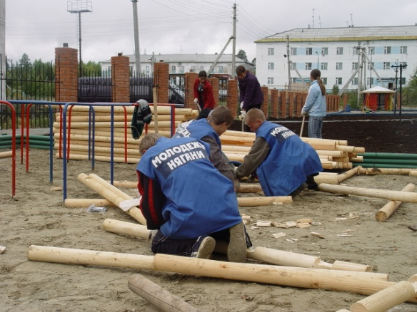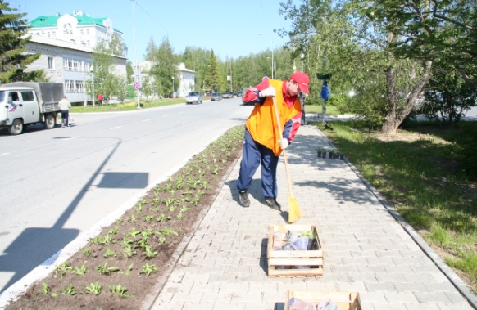

В целях предупреждения распространения коронавирусной инфекции прием документов от подростков на трудоустройство в свободное от учёбы время осуществляется центрами занятости двумя способами: дистанционно через портал госуслуг Ханты-Мансийского автономного округа – Югры, выбрав услугу «Содействие в поиске подходящей работы», (https://www.gosuslugi.ru/48698/3/info) либо через молодежные центры автономного округа.
Молодежные центры автономного округа являются постоянными партнерами центров занятости в работе по трудоустройству подростков. При этом в некоторых молодежных центрах подростки не только приобретают первый опыт работы, но и осваивают профессиональные навыки по определенным профессиям.
Согласно Трудовому кодексу Российской Федерации работодатели могут принять на работу несовершеннолетнего подростка по достижении им возраста 14 лет при соблюдении следующих условий:
- работа для подростков должна относиться к категории легкого труда, не причиняющего вреда здоровью;
- работа выполняется в свободное от учебы время или в период летних каникул;
- наличие письменного согласия одного из родителей (попечителя), и согласия органа опеки и попечительства;
- обеспечение работодателем мер коллективной и индивидуальной безопасности работников, установленные нормативными правовыми актами автономного округа, направленными на противодействие распространению новой коронавирусной инфекции, вызванной COVID-19. Рекомендации, методические письма Роспотребнадзора для органов, организаций и специалистов размещены на сайте Роспотребнадзора в разделе «Коронавирус».

Оплата труда:
Подростки имеют право на оклад такой же, как у взрослых, но платят им пропорционально отработанному времени. Нормы выработки для них снижены (статья 270 Трудового кодекса Российской Федерации).
Продолжительность рабочего времени для подростков в свободное от учебы время не может превышать:
- в течение учебного года:
от 14 до 16 лет – 2,5 часа в день,
от 16 до 18 лет – 4 часа в день;
- во время каникул:
от 14 до 15 лет – 4 часов в день,
от 15 до 16 лет – 5 часов в день,
от 16 до 18 лет – 7 часов в день.
Работа для несовершеннолетних граждан должна быть посильной и безопасной.
Какие работы разрешены подросткам?
- легкие работы, не причиняющие вреда здоровью и не нарушающие процесс обучения;
- благоустройство городских территорий;
- строительные и ремонтные работы;
- курьерские и канцелярские работы;
- сельскохозяйственные работы;
- рекламные работы.

Какие работы запрещены подросткам? (статья 265 Трудового кодекса Российской Федерации).
- работы с вредными и (или) опасными условиями труда, подземные работы, а также работы, выполнение которых может причинить вред их здоровью и нравственному развитию (игорный бизнес, работа в ночных кабаре и клубах, производство, перевозка и торговля спиртными напитками, табачными изделиями, наркотическими и иными токсическими препаратами, материалами эротического содержания) и и опасными условиями труда (перечень работ, на которых нельзя применять труд несовершеннолетних работников, утвержден постановлением Правительства РФ «Об утверждении перечня работ и работ с вредными или опасными условиями труда, при выполнении которых запрещается применение труда лиц моложе восемнадцати лет» от 25 февраля 2000 года № 163);
- переноска и передвижение работниками тяжестей, превышающих установленные для них предельные нормы (нормы предельно допустимых нагрузок для лиц моложе 18 лет при подъеме и перемещении тяжестей вручную, утверждены постановлением Министерства труда и социального развития Российской Федерации от 7 апреля 1999 года № 7);
- работы, выполняемые вахтовым методом;
- работы по совместительству;
- работа в религиозной организации и другие.

Основными профессиями, по которым трудоустраивают подростков, являются: рабочий зелёного хозяйства, подсобный рабочий, дворник, курьер, оператор электронно-вычислительных машин, уборщик территорий, уборщик производственных и служебных помещений, промоутер.

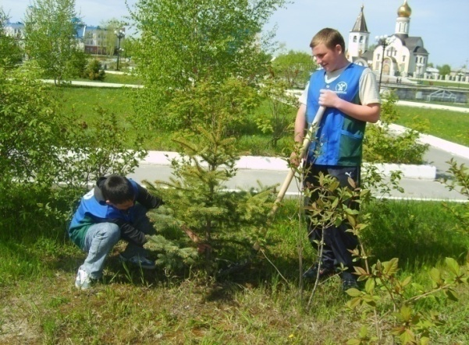
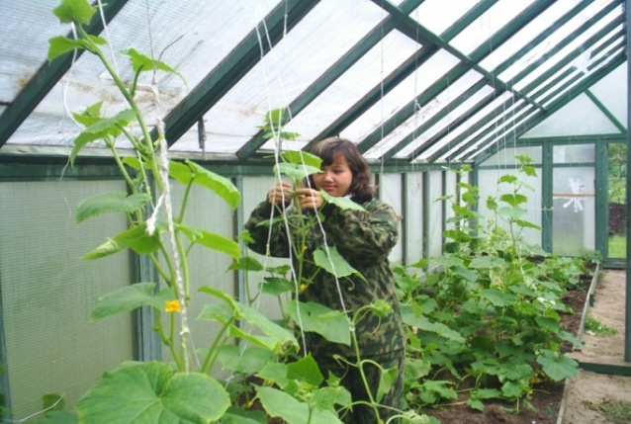

Документы, необходимые при трудоустройстве:
- паспорт гражданина Российской Федерации (можно заменить свидетельством о рождении);
- медицинское заключение, полученное по результатам предварительного обязательного медицинского осмотра;
- страховой номер индивидуального лицевого счета (СНИЛС);
- идентификационный номер налогоплательщика (ИНН);
- письменное согласие родителя (попечителя) о приеме на работу и разрешение органа опеки и попечительства (для подростков в возрасте от 14 до 15 лет);
- трудовая книжка (при наличии);
- реквизиты для зачисления денежных средств (при наличии);
- аттестат об основном общем или среднем общем образовании либо справка из образовательного учреждения с указанием режима учебы;
- индивидуальная программа реабилитации или абилитации инвалида (для подростков, относящихся к категории инвалидов).

